Module 8: Network Layer

8.1 Network Layer Characteristics

Tầng network sẽ có 4 chức năng chính sau:

* Đánh địa chỉ IP cho các thiết bị đầu cuối
* Đóng gói dữ liệu encapsulation
* Định tuyến routing
* Bóc tách dữ liệu de-encapsulation

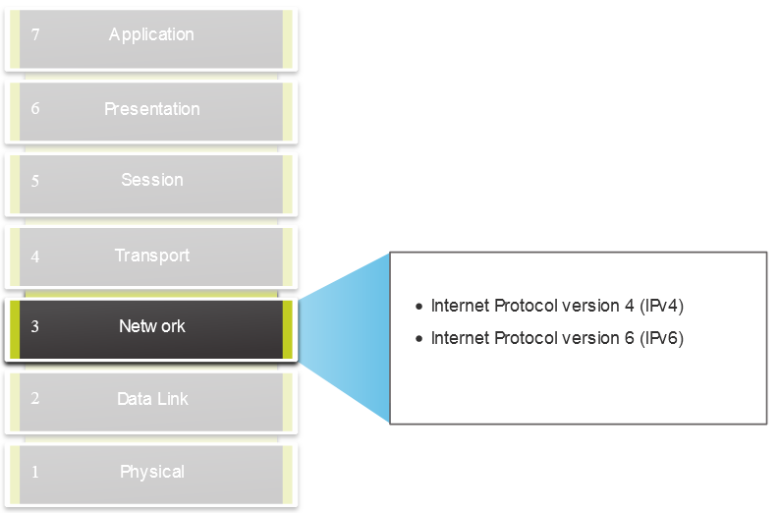

IP encapsulation (đóng gói dữ liệu ở tầng network):

* Tầng IP này sẽ đóng them 1 header ở trước segment
* IP packet sẽ được kiểm tra bởi tất cả các thiết bị hoạt động ở lớp 3 trở lên
* Địa chỉ IP sẽ không thay đổi từ nguồn tới đích. Note: trừ trường hợp sử dụng NAT

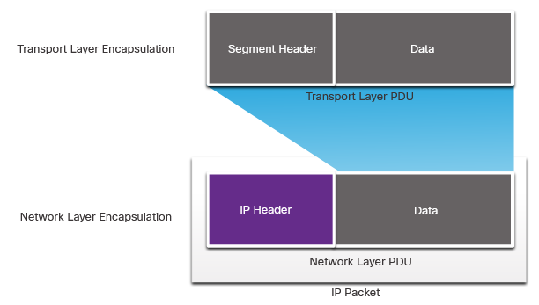

Đặc trưng của tầng IP:

* + Connectionless
  + Best Effort
  + Media Independent

Connectionless: phi kết nối

* Tầng IP không xây dựng phiên kết nối tới đích trước khi gửi đi
* Không có các thông tin về điều khiển truyền (syn, ack,vv…)
* Đích sẽ nhận được gói tin khi mà gói tin tới, sẽ không có bất kỳ thông báo nào trước cả.

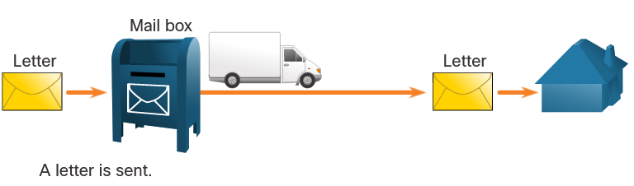

Best Effort:

* Gói tin nào tới trước thì xử lý trước
* Không có cơ chế đảm bảo truyền tin tin cậy, không cần biết là gói tin có bị mất trong quá trình truyền hay không.



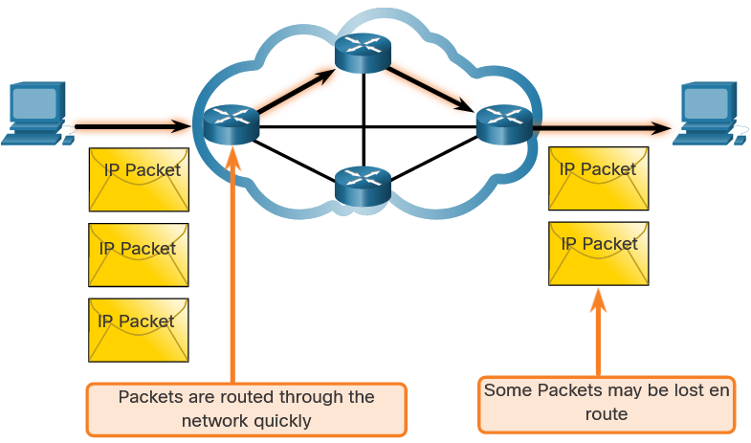



Media Independent: không phụ thuocj vào đường truyền, có thể truyền ở bất kỳ môi trường nào như mạng dây, cáp quang, wifi.

8.2 IPv4 Packet

Gói tin IPv4 có tổng 20 bytes và bao gồm các trường như hình dưới:

* Địa chỉ IP nguồn và ip đích
* Time to live: layer 3 hop count, các router sẽ dựa vào trường này để quyết định là hủy hay chuyển tiếp gói tin đi.
* Differentiated Services: trường này được dùng cho QoS, thiết lập mức độ ưu tiên cho các dịch vụ khác nhau như video conference, voiIP, data.

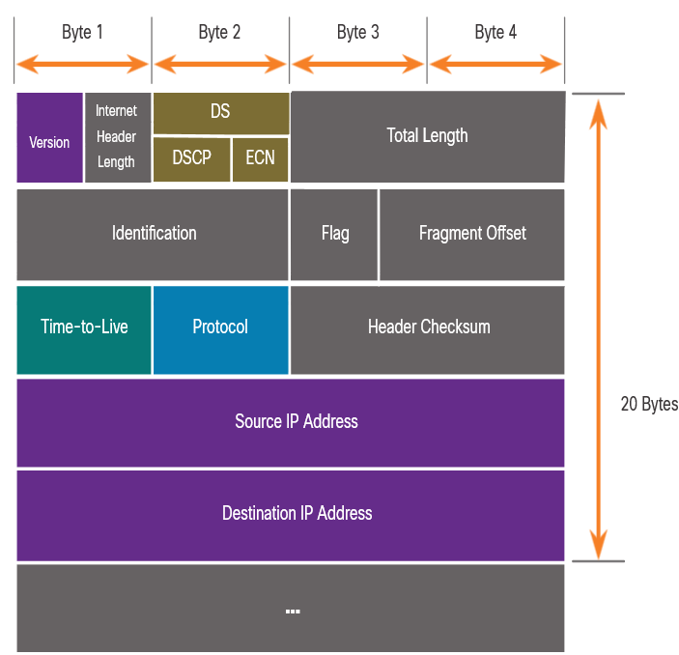



8.3 IPv6 Packets

Limitations of IPv4: giới hạn của địa chỉ Ipv4

* Đx cạn kiệt địa chỉ IPv4
* Sẽ cần phải có cơ chế NAT trên các thiết bị định tuyến layer 3, làm ảnh hưởng tới performance của thiết bị và khó khan trong việc cấu hình cũng như troubleshooting.

IPv6 Overview: những cải thiện của IPv6

* Sử dụng 128 bit địa chỉ nên có thể cung cấp tới 340 triệu tỉ tỉ địa chỉ
* Header của IPv6 đơn giản hơn
* Loại bỏ cơ chế NAT trên các thiết bị định tuyến

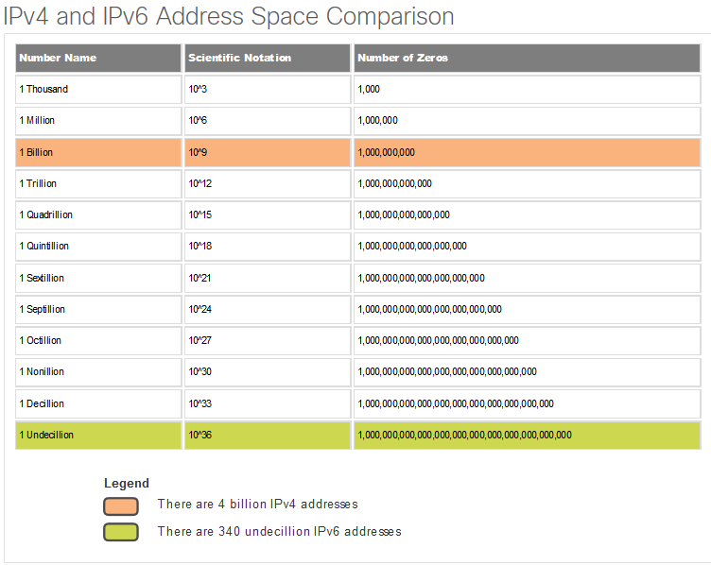

Header của IPv6 bao gồm 40 bytes:

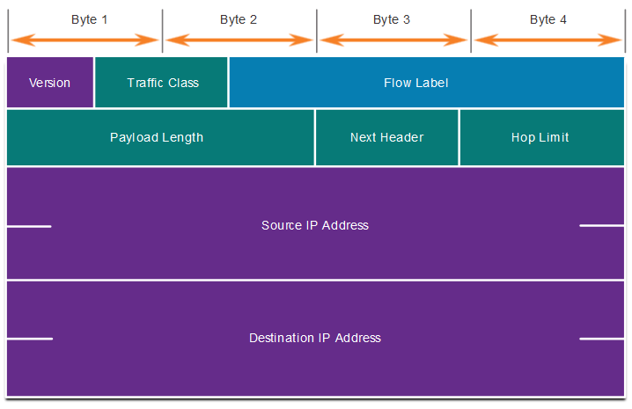



8.4 How a Host Routes

Host Forwarding Decision:

* Các packet được khởi tạo từ các host
* Mỗi host devices tự tạo cho mình một bảng định tuyến routing table
* Các host có thể gửi trao đổi với
  + Itself – 127.0.0.1 (IPv4), ::1 (IPv6), bản than thiết bị
  + Local Hosts – destination is on the same LAN, thiết bị khác trong cùng LAN
  + Remote Hosts – devices are not on the same LAN, Thiết bị khác ở các vùng mạng khác

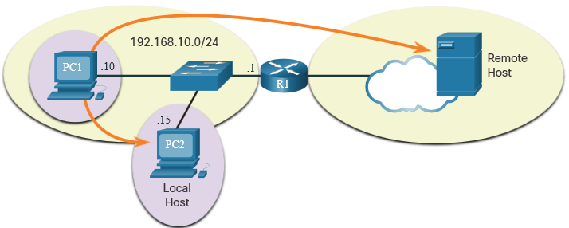

Host Routing Tables: bảng định tuyến trên host, dùng lệnh “netstat -r” hoặc lệnh “route print” để xem bảng định tuyến trên host

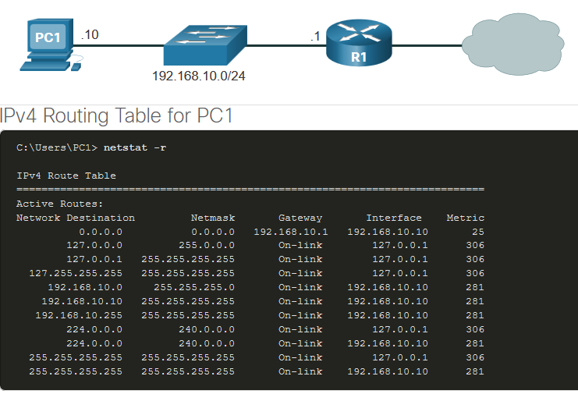



8.5 Introduction to Routing

Router Packet Forwarding Decision: quá trình quyết định chuyển tiếp gói tin trên router

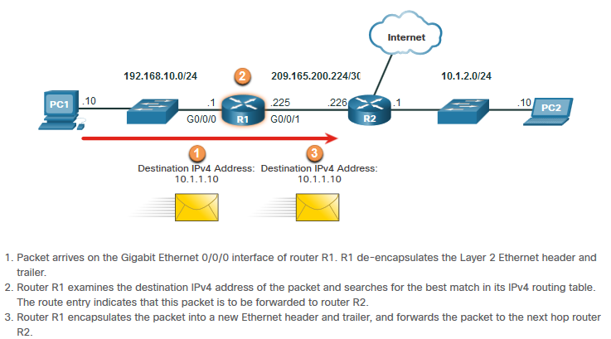

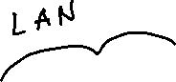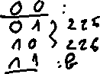

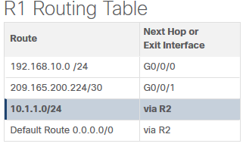



IP Router Routing Table: các dạng route trong bảng định tuyến của router

* Directly Connected: các routes (tuyến đường) kết nối trực tiếp tới router sẽ được tự động cho vào bảng định tuyến của router khi cổng được cấu hình địa chỉ và được up lên
* Remote route: tuyến ở xa, router sẽ cần phải học để có các thông tin về remote route này. CÓ 2 cơ chế để router học
  + Static route: người quản trị cấu hình add route vào bảng định tuyến của router
  + Dynamic route: các router sẽ tự học lẫn nhau, sử dụng giao thức định tuyến động OSPF, RIP, EIGRP
* Default Route: router sẽ đẩy tất cả traffic tới 1 hướng cụ thể khi mà không match với bất kỳ route nào trong bảng định tuyến

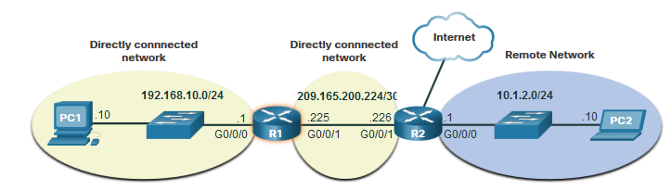



Static Routing:

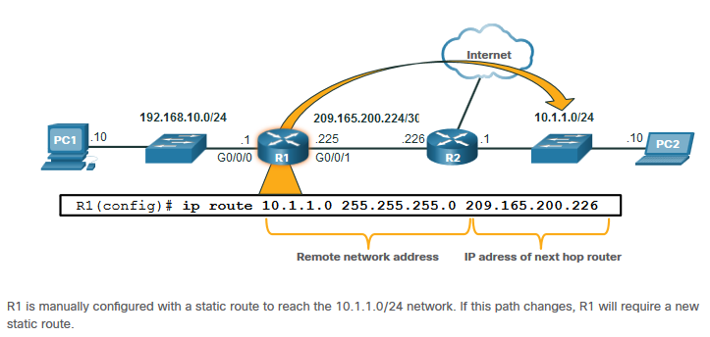

Dynamic Routing:

